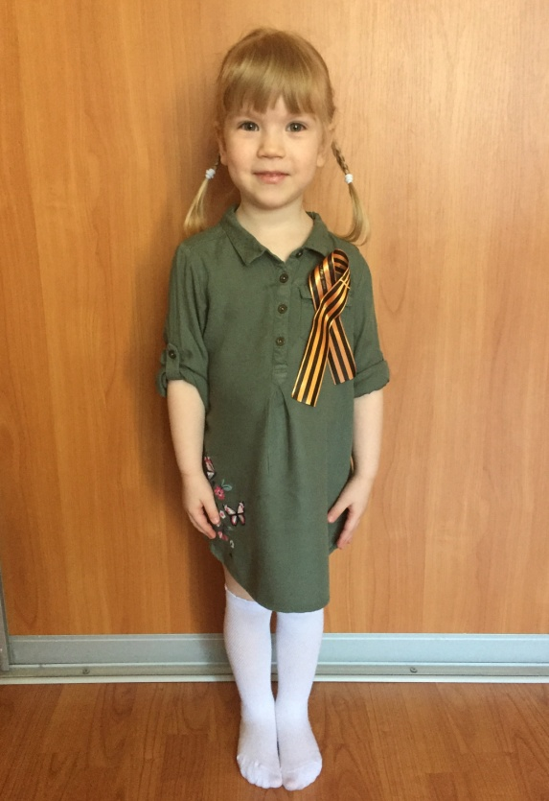

**Русских Мария и её прабабушка**

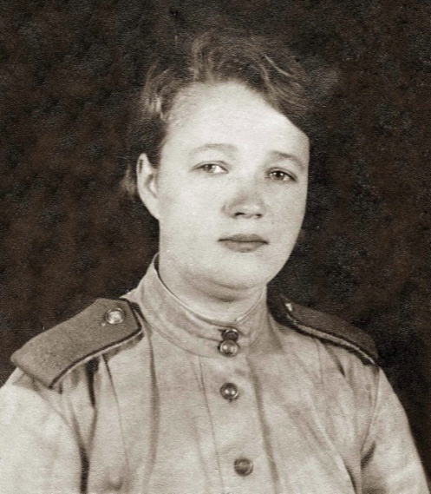 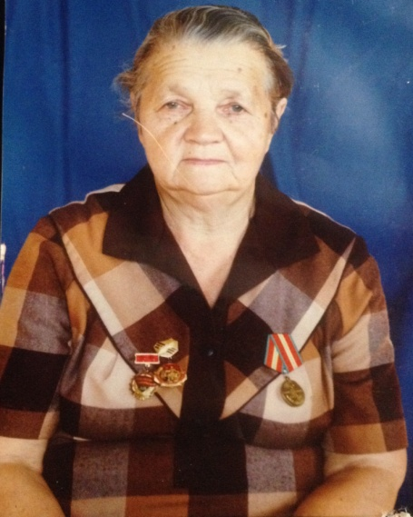

**Дядилева (Смирнова) Александра Ивановна**

10.02.1922 г. - 26.03.2004 г.

Родилась в Костромской обл. Парфеньевского р - н. д. Зимнего.

В 1939 году в Свердловске закончила ФЗУ по специальности - строгольщик. До призыва в армию работала в Свердловске на Уралмаше.

Когда объявили войну, она с девушками - добровольцами ушла на фронт.

Призывалась в Орджоникидзевском райвоенкомате в сентябре 1942 года.

Всю войну служила в войсках ПВО (противовоздушной обороны) города  Москвы. Ефрейтор.